 | ESTAÇÃO: TRAIPU  TIPO: FrDPSQ  CÓDIGO: 49660000  RIO: SÃO FRANCISCO BACIA: RIO SÃO FRANCISCO |  |  |  | 
MUNÍCIPIO: TRAIPU ESTADO: AL
ÁREA DE DRENAGEM: 622.600 KM² DRENAGEM GERAL: OCEANO ATLÂNTICO
REDE HIDROMÉTRICA DA EMPRESA: AGÊNCIA NACIONAL DAS ÁGUAS - ANA
ENTIDADE OPERADORA: SERVIÇO GEOLÓGICO DO BRASIL - CPRM
ESTAÇÃO |  | DATA DA  INSTALAÇÃO | ENTIDADE | DATA DA  REINSTALAÇÃO |  | ENTIDADE
FLUVIOMÉTRICA |  | 11/1926 | CPRM
FLUVIOGRÁFICA |  | 11/1926 | CPRM
SEDIMENTOMÉTRICA |  | 02/1999 | CPRM
QUALIDADE DAS ÁGUAS |  | 06/1985 | CPRM
TELEMETRIA ( SIVAM )
REF. CARTOGRÁFICA: Coordenadas geográficas determinadas através de GPS de navegação GARMIN GPSMAP76. Sistema de projeção SAD69.
LATITUDE: 09° 58’ 18,6” S LONGITUDE: 37° 00’ 07,5” W ALTITUDE: 40 m
LOCALIZAÇÃO: Margem esquerda do rio São Francisco, situada próximo ao centro de Traipu – AL, a montante da orla.

ACESSIBILIDADE: Deslocamento pela AL- 115 de 26 km de Arapiraca a Girau do Ponciano, entrando na AL 487 e deslocando-se mais 27 km até Traipu.

DESCRIÇÃO (INCLUINDO EQUIPAMENTOS E PROCESSOS E MEDIÇÕES)

MIRA FLUVIOMÉTRICA: Consta de seis (6) lances de réguas de alumínio, fixadas em estacas de madeira de lei, solidamente enterradas na margem esquerda e assim distribuídas: 0/2, 2/4, 4/6, 6/7, 7/9 e 9/11 m.

SEGURANÇA DE NIVELAMENTO:
RN 02 – COTA = 11395 mm. Calota de alumínio chumbada em bloco de concreto
RN 05 – COTA = 14624 mm. Calota de aluminio chumbada em bloco de concreto.

SEÇÃO DE MEDIÇÃO: Localizada aproximadamente 1,7 km a montante do posto fluviométrico Traipu, com distância de 794 m entre o PI e o PF.

PROCESSO DE MEDIÇÃO: Medição convencional com molinete hidrométrico e guincho pelo método detalhado; e medição com ADCP (minímo de 4 travessias).

POTAMOGRAFIA: O rio São Francisco percorre 2.900 km desde a sua nascente na Serra da Canastra até sua foz, nos municípios de Piaçabuçu – AL e Brejo Grande – SE. Percorre os Estados de Minas Gerais, Bahia, Sergipe, Alagoas e Pernambuco. Recebe vários afluentes em ambas as margens e deságua no Oceano Atlântico em Pontal da Barra.

CONFORMAÇÃO EM PLANTA: Pouco sinuoso, com grande trechos retos e corre no sentido sudeste.

NATUREZA E INCLINAÇÃO DAS MARGENS: Margem de natureza arenosa com rochas, inclinação acentuada na margem esquerda e suave na margem direita.

NATUREZA DO LEITO: Leito de natureza arenosa.

CONTROLE (TIPO): Largo-natural

COTA DE TRANSBORDAMENTO: A definir

OBSERVADOR
NOME: Genivaldo Damasceno Santos PROFISSÃO: Pedreiro
INSTRUÇÃO: Primário GRATIFICAÇÃO:
ENDEREÇO: Rua do Sol, nº 60
DISTÂNCIA DA RESIDÊNCIA ATÉ A ESTAÇÃO:
CROQUI
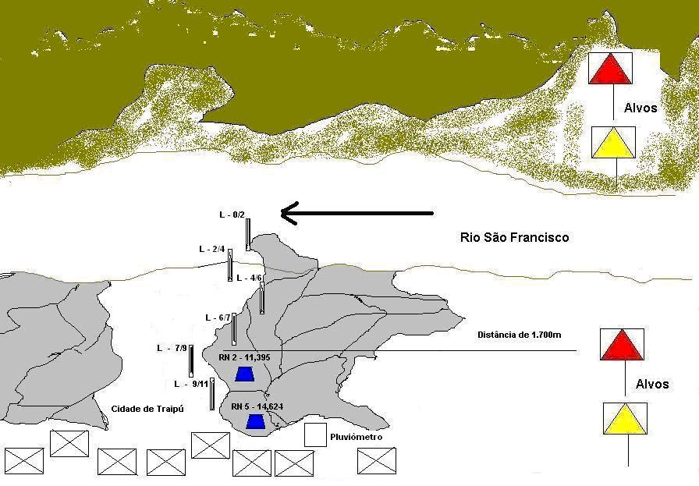
FOTO DA ESTAÇÃO FLUVIOMÉTRICA TRAIPU
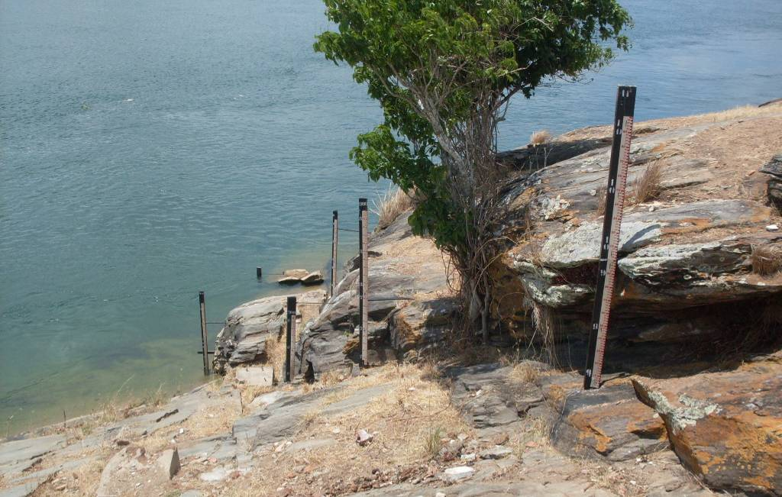

RESPONSÁVEL: Wilton Junio Teixeira EM: 14/12/2010

